二、核能
一、核能
原子
核外电子

获取核能的两条途径： 、
二、核裂变和链式反应
1．核裂变：质量较大的原子核分裂成两个或两个以上中等质量核的过程。
2．链式反应
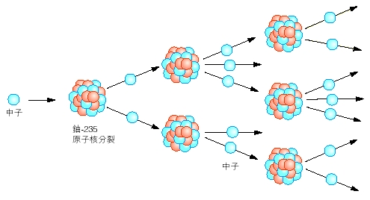
链式反应不加控制，会在极短时间内释放出巨大的能量，引发强大的爆炸，原子弹就是根据这个原理制成的。
- 核电站
核反应堆：使链式反应在人工控制下，缓慢的进行。
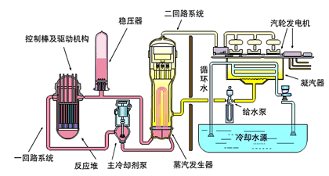
利用控制棒吸收多余的中子，减慢链式反应的速度
【例题】核电站的核心是核反应堆，它以铀为核燃料，反应堆中放出的核能转化为高温蒸汽的内能，通过汽轮发电机转化为电能，如图所示是核电站的原理示意图。
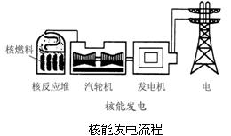
第一回路中的水或其他液体被泵压入反应堆，在那里加热，然后进入热交换器，把热量传给第二回路的水，以后又被泵压回到反应堆里。在热交换器里，第二回路中的水经过加热生成高温高压蒸汽，送入汽轮机并驱动汽轮机做功后温度和压强都降低，进入冷凝器，最后又由水泵把它压回热交换器。高速旋转的汽轮机带动发电机发电。
（1）猜想：在第一回路的核反应堆的外围，有一层厚厚的水泥防护层，其作用是：_________。
（2）冷凝器中发生的物态变化是________________，这时水要________________热。
（3）在第二回路中，用水做循环剂，原因是水的___________________较大。
（4）简述核电站的工作原理和能量转化。

